职业卫生技术报告相关信息公示表
用人单位名称 | 温州人本轴承有限公司
用人单位地址 | 温州经济技术开发区飞云江路166号
用人单位联系人 | 王恒
技术服务项目组人员 | 谷棋悦、叶加会、倪晓林、王春云等
现场调查人员 | 谷棋悦、叶加会
现场采样/检测人员 | 谷棋悦、叶加会
用人单位陪同人 | 王恒
采样/检测时间 | 2022年06月15日
报告出具日期 | 2022年06月29日
现场调查、现场采样/检测的图像影像资料 | 详见附件
注：《职业卫生技术服务机构管理办法》第三十一条规定：职业卫生技术服务机构应当自出具职业卫生技术报告之日起二十个工作日内，在本单位网站上公开技术报告相关信息。

用人单位名称 | 温州人本轴承有限公司 |  | 拍照日期 | 2022.06.15
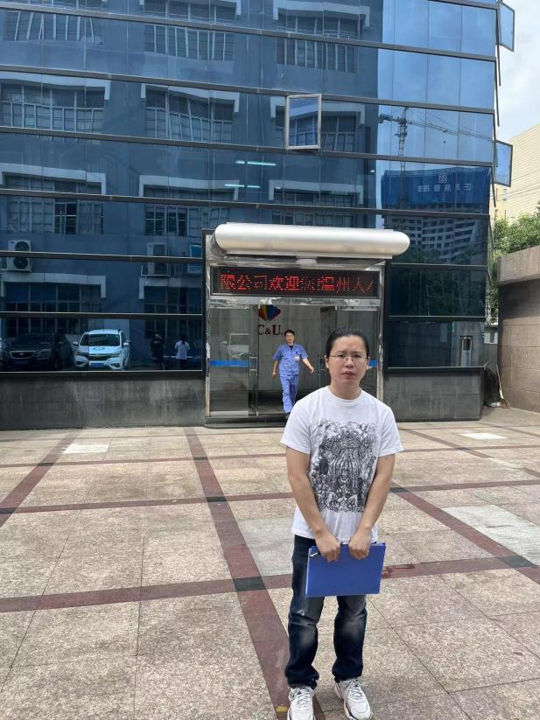 |  | 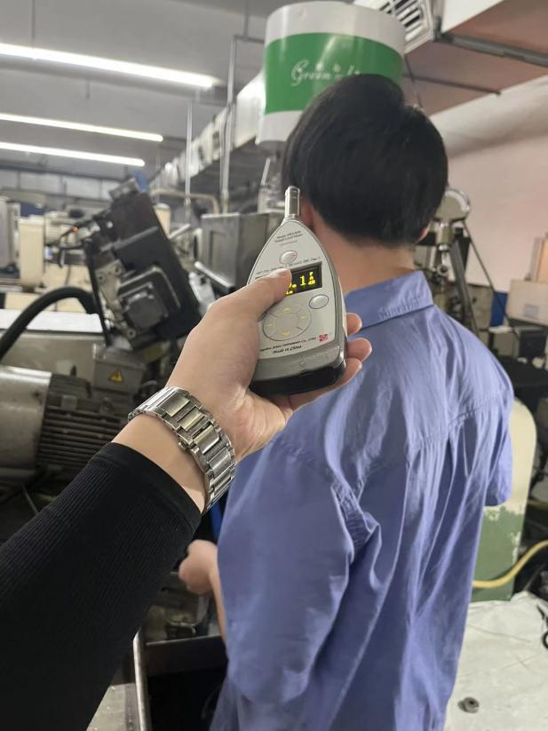
企业大门处 |  | 一楼平磨车间端面区
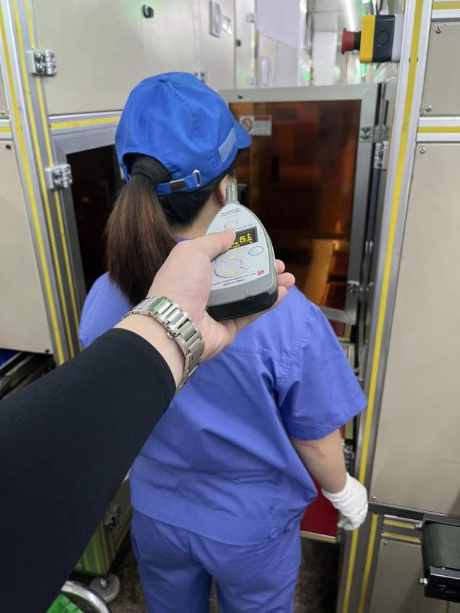 |  | 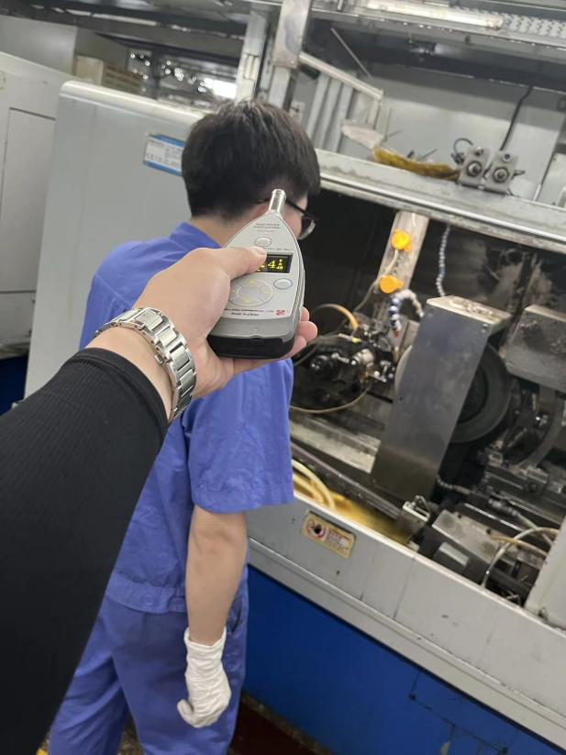
三楼装配车间装配区 |  | 一楼平磨车间磨加工区
技术服务过程影像记录

